《单片机原理与接口技术》
课程设计任务书

控制工程学院单片机实验室

目 录
实验教学设备
题目：
一、智能温度控制器设计
二、数字电压表设计
三、数字电子钟设计
四、智能电风扇控制器设计
五、数显简易频率计设计
六、四相步进电机控制系统设计
七、多路智能抢答器设计
八、数控直流电压源设计

实验教学设备
DJ-52EH单片机综合开发实验仪
注意：
各部分实验电路中的线路绝大部分已经连接好，不需要再连接，且不能改动；
各实验电路涉及到的芯片的正负电源线已经连接好。
⒈系统组成：
·硬件：
⑴单片机系统扩展：单片机仿真接口（仿真器外接），用户CPU（AT89S52），64K程序存储器，64K数据存储器，开放式4*6键盘电路，开放式6位动态数码管显示电路，配有串口或USB通信方式，出厂配置为串口。
⑵输入/ 输出：128*64 LCD图文电路（或字符式1602 LCD），16*16 LED点阵电路，开关逻辑电平输入/ 输出电路，8MHZ时钟与分频，单脉冲发生器，ISP在线下载接口，PWM电路、射极跟随器。
⑶常用接口芯片：8250、8251、8253、8255、8279、0809、0832、74LS273、74LS244、RS232/485、看门狗MAX813L等；
⑷控制对象：小型直流电机、步进电机、温度、压力、继电器、电子音响喇叭、IC卡读写等；
·软件：
系统配置Win98/2000/xp等操作平台的单片机仿真调试软件，支持汇编、C51语言编译、调试；单片机在线下载软件等。
·电源：
系统内置高性能直流稳压电源。
·机箱：
系统配置轻便铝合金箱子作为实验仪机箱。
⒉系统主要特点
⑴仿真器外接：仿真器和实验系统分开，实验系统只留仿真器接口，仿真器可单独使用。仿真器外接，可选配DJ-208、Keil-c仿真器K51U或其它型号仿真器，仿真器特性详见DJ-208 / K51U产品介绍。
⑵仿真能力强：用户CPU资源全部开放，选配POD89C52仿真头可仿真总线或IO口(P0,P1,P2,P3) 。
⑶支持EDA开发：通过选配EDA扩展卡，实现EDA和单片机两合一，可分别控制实验电路。
⑷实验开放性：实验电路单元尽可能独立开放,如开放式键盘, 开放式显示器,开放式串口等,为适应多种方式实验提供可能。
⑸二次开发：主机板留有系统总线接口，通过单片机仿真器调试用户系统。
⑹在线下载：在线编程自动识别,无需开关切换，不需编程器，可直接烧录AT89S5X单片机。
⑺二种工作方式：一是联PC机运行，在与上位软件联机的状态下，实现各种调试和行运的操作；二是脱机运行，系统配有管理监控，在无仿真器状态下，系统自动切换到脱机管理状态，用户可轻松调用EPROM中的实验程序完成实验。

⒊系统地址分配
(1)存贮器地址分配
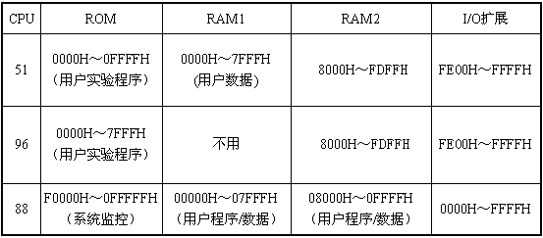
（2）I/O地址分配
I/O地址分配(一)：
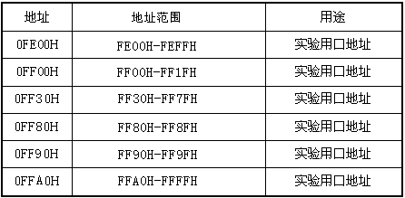
I/O地址分配(二)：
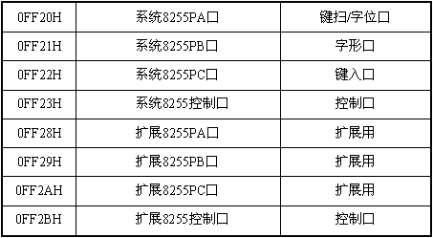
⒋系统接口定义
（1）CZ11：用户实验通讯接口；
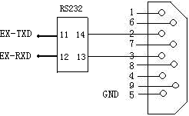
图1-1
（2）CZ4：打印接口；
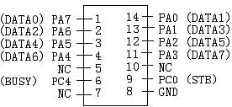
图1-2

（3）JX0，JX17为系统提供的数据总线接口
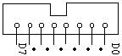
图1-3
（4）CZ7：系统提供的扩展接口；
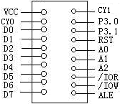
图1-4
（5） JX12、JX14：液晶显示转接口
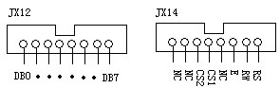
图1-5-1
LCD1602引脚定义：
通过JX12、JX14接口，DJ51系列实验仪可以驱动一个标准的点阵字符液晶显示屏(16*1行、16*2行、16*4行)等，引脚信号如图1－5－2所示，点阵字符型LCD液晶显示屏通用接口的16个引脚信号的管脚定义如表1.1所示。

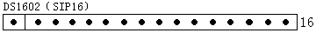
图1-5-2 LCD1602点阵字符液晶显示屏通用接口引脚

表1.1 LCD1602点阵字符液晶显示屏通用接口定义
引脚 | 符号 | 功能说明
1 | Vss | 电源地:0V
2 | Vdd | 电源:5V
3 | Vadj | LCD驱动电压:0V～5V
4 | RS | 寄存器选择:“0”指令寄存器；“1”数据寄存器
5 | R/W | 读写操作:“1”读操作；“0”写操作
6 | E | LCD使能信号
7～14 | D0～D7 | 8位双向数据信号线
15～16 | V+、V- | 背光照明电源输入正、负极

LCD12864引脚定义：
通过JX12、JX14接口，DJ51系列实验仪可以驱动显示一个标准的点阵液晶显示屏(128*64)等，点阵LCD液晶显示屏通用接口J12864的20个引脚信号的管脚定义如表1.2所示。

表1.2 LCD12864点阵液晶显示屏通用接口定义
引脚 | 符号 | 功能说明
1 | Vss | 电源地:0V
2 | Vdd | 电源:5V
3 | Vadj | LCD驱动电压:05～5V(正端)
4 | RS | 寄存器选择:“0”指令寄存器；“1”数据寄存器
5 | R/W | 读写操作:“1”读操作；“0”写操作
6 | E | LCD使能信号
7～14 | D0～D7 | 8位双向数据信号线
15 | CS1 | 左半屏片选:“1”有效
16 | CS2 | 右半屏片选:“1”有效
17 | RST | 复位脚:高复位
18 | VEE | LCD驱动电压:0V～5V(负端)
19～20 | V+、V- | 背光照明电源输入正、负极
（6）开关及跳线：
JK：为键盘/显示选择开关。JK置系统，键盘/显示选择系统配置的8255接口芯片，进入监控状态；JK置外接,由用户选择自定义的I/O接口芯片控制。
KB6：为通信选择开关。KB6置59, 选择51/96单片机系统和PC机通信；KB6置88, 选择8086系统和PC机通信。
JXT: 为ISP单元晶振选择跳线器。跳线器短接XT，锁紧插座18，19脚和晶振源相连，反之，锁紧插座18，19脚和晶振源断开。
⒌通用电路简介
（1） LED发光二极管指示电路：实验台上包括16只发光二极管及相应驱动电路。见图1-6，Ll—L16为相应发光二极管驱动信号输入端, 该输入端为低电平“0”时发光二极管亮。（箱式实验机简化为12只发光二极管）
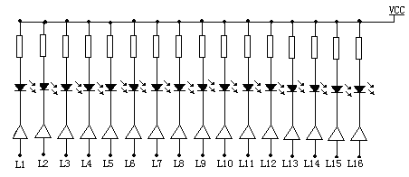
图1-6
（2） 逻辑电平开关电路：见图1－7。实验台上有8只开关Kl-K8, 与之相对应的K1-K8个引线孔为逻辑电平输出端。开关向上拨相应插孔输出高电平“l”, 向下拨相应插孔输出低电平“0”。
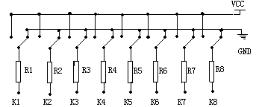
图1-7
（3） 单脉冲电路：实验台上单脉冲产生电路如图1-8，标有“”和“”的两个引线插孔为正负单脉冲输出端。开关AN0为单脉冲产生按钮,每按一次来回产生一个单脉冲。
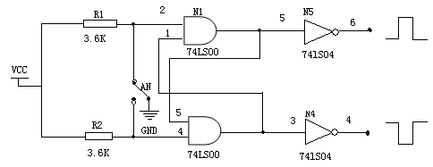
图1-8
- 分频电路：该电路由一片74LS393组成,见图1-9。T0—T7为分频输出插孔。该计数器在加电时由RESET信号清零。当脉冲输入为8.0MHZ时,T0—T7输出脉冲频率依次为4.0MHZ，2.0MHZ，1.0MHZ，500KHZ，250KHZ，125KHZ，62500HZ，31250HZ。
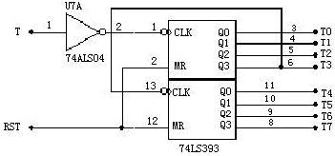
图1-9
- 脉冲发生电路：实验台上提供8MHZ的脉冲源，见图1-10，实验台上标有8MHZ的插孔，即为脉冲的输出端。
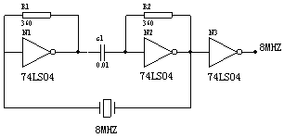
图1-10
- 485接口电路：
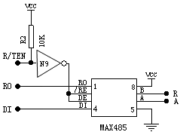
图1-11
- 系统通讯CZ1接口电路
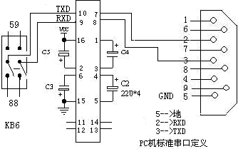图1-12
- 数码管显示电路
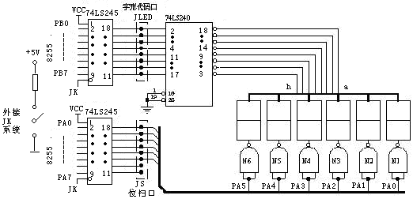
图1-13
- 键盘电路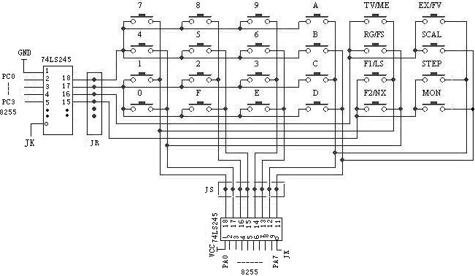
图1-14
（10）目标CPU（AT89S52）的控制电路
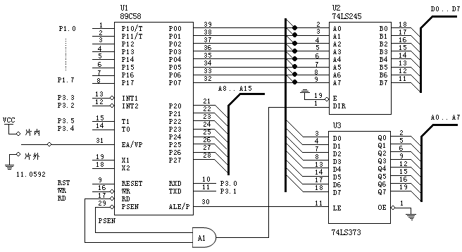
图1-15
（11）存储器控制电路
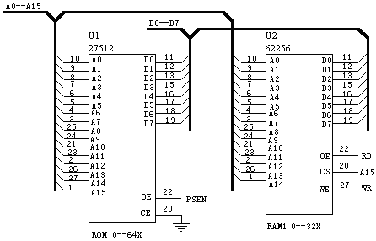
（12）D/A转换0832电路
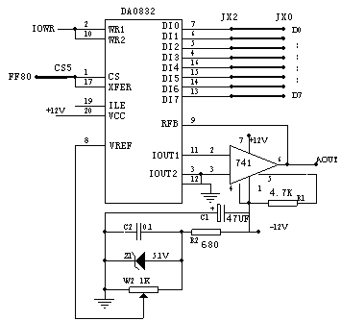
（13）A/D转换0809电路
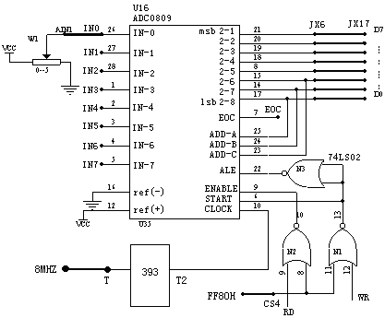
（14）四相步进电机电路

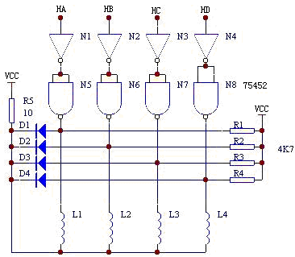

（15）微型直流电机电路

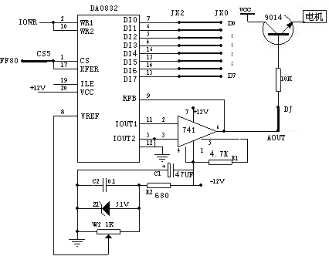
（16）温度传感器18B20电路

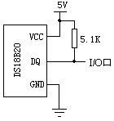
（17）日历时钟PCF8563电路

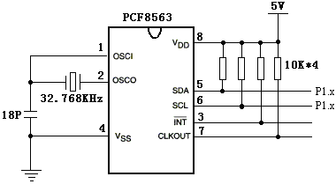

智能温度控制器设计
设计任务：采用DS18B20温度传感器和AT89S52单片机及显示电路完成环境温度的实时显示，并可实现温度的控制功能。其他附加功能自行创新设计。
⒈数字温度计的总体方案设计
⑴系统总体结构
数字温度计的系统框图。
⑵芯片选择
⑶DS18B20主要性能指标
⒉硬件电路设计
⑴AT89S52单片机最小系统
⑵DS18B20与AT89S52单片机接口电路设计
⑶显示电路与AT89S52单片机接口电路设计
⒊软件设计
⑴主程序框图
⑵DS18B20温度采集程序框图
⑶显示程序框图
⒋调试与测试结果分析
⑴实验系统连线图
⑵程序调试
⑶实验结果分析
⒌程序清单和系统原理图
二、数字电压表设计
设计任务：采用ADC0809和AT89S52单片机及显示电路完成0～5V直流电压的检测和实时显示。其他附加功能自行创新设计。
⒈数字电压表的总体方案设计
⑴系统总体结构
⑵芯片选择
⑶ADC0809的主要性能指标
⒉硬件电路设计
⑴AT89S52单片机最小系统
⑵ADC0809与AT89S52单片机接口电路设计
⑶显示电路与AT89S52单片机接口电路设计
⒊软件设计
⑴主程序框图
⑵ADC0809电压采集程序框图
⑶显示程序框图
⒋调试与测试结果分析
⑴实验系统连线图
⑵程序调试
⑶实验结果分析
⒌程序清单和系统原理图

三、数字电子钟设计
设计任务：采用PCF8563或AT89S52单片机及显示电路完成小时、分钟、秒的实时显示。其他附加功能自行创新设计。
⒈数字钟的总体方案设计（采用PCF8563或单片机内部定时、计数方式均可）
⑴系统总体结构
⑵芯片选择
⑶PCF8563的主要性能指标
⒉硬件电路设计
⑴AT89S52单片机最小系统
⑵PCF8563与AT89S52单片机接口电路设计
⑶显示电路与AT89S52单片机接口电路设计
⒊软件设计
⑴主程序框图
⑵PCF8563时钟程序框图
⑶显示程序框图
⒋调试与测试结果分析
⑴实验系统连线图
⑵程序调试
⑶实验结果分析
⒌程序清单和系统原理图
四、智能电风扇控制器设计
设计任务：利用DAC0832芯片进行数/模控制，输出的电压经放大后驱动小直流电机的速度进行数字量调节，并显示当前运行状态。其他附加功能自行创新设计。
⒈智能电风扇调速控制系统的总体方案设计
⑴系统总体结构
⑵芯片选择
⑶DAC0832的主要性能指标
⒉硬件电路设计
⑴AT89S52单片机最小系统
⑵DAC0832与AT89S52单片机接口电路设计
⑶显示电路与AT89S52单片机接口电路设计
⒊软件设计
⑴主程序框图
⑵小直流电机调速控制框图
⑶显示程序框图
⒋调试与测试结果分析
⑴实验系统连线图
⑵程序调试
⑶实验结果分析
⒌程序清单和系统原理图
五、数显简易频率计设计
⒈简易数字频率计的总体方案设计
设计任务：对输入的可变的频率信号进行测量并显示。其他附加功能自行创新设计。
⒈总体方案设计
⑴系统总体结构
⑵芯片选择
⑶定时与计数方式
⒉硬件电路设计
⑴AT89S52单片机最小系统
⑵AT89S52单片机方波产生及测量电路设计
⑶显示电路与AT89S52单片机接口电路设计
⑷键盘电路与AT89S52单片机接口电路设计
⒊软件设计
⑴主程序框图
⑵方波产生程序框图
⑶方波频率测量程序框图
⑷键盘输入、显示程序框图
⒋调试与测试结果分析
⑴实验系统连线图
⑵程序调试
⑶实验结果分析
⒌程序清单和系统原理图
六、四相步进电机控制系统设计
设计任务：采用AT89C51单片机及键盘完成对步进电机的启动、停止、加减速、正反控制。其他附加功能自行创新设计。
⒈四相步进电机控制系统的总体方案设计
⑴系统总体结构
⑵芯片选择
⑶步进电机的工作原理及驱动
⒉硬件电路设计
⑴AT89S52单片机最小系统
⑵步进电机与AT89S52单片机接口电路设计
⑶键盘电路与AT89S52单片机接口电路设计
⒊软件设计
⑴主程序框图
⑵步进电机速度控制程序框图
⑶键盘输入程序框图
⒋调试与测试结果分析
⑴实验系统连线图
⑵程序调试
⑶实验结果分析
⒌程序清单和系统原理图
七、多路抢答器设计
设计任务：多路抢答，抢答有效时相应的灯亮; 每轮抢答需主持人按“开始”后，抢答才有效;抢答无效时，有相应的灯光提示; 其他附加功能自行创新设计。
- 多路抢答器系统的总体方案设计
⑴系统总体结构
⑵芯片选择
⑶8255主要技术特性
⒉硬件电路设计
⑴AT89S52单片机最小系统
⑵8255与AT89S52单片机接口电路设计
⑶8255驱动发光二极管电路设计
⒊软件设计
⑴主程序框图
⑵延时程序框图
⑶8255输出程序框图
⒋调试与测试结果分析
⑴实验系统连线图
⑵程序调试
⑶实验结果分析
⒌程序清单和系统原理图
八、数控直流电压源设计
设计任务：采用AT89S52单片机、DAC0832、键盘及显示电路设计一数控直流电压源。其他附加功能自行创新设计。
⒈数控直流电压源设计的总体方案设计
⑴系统总体结构
⑵芯片选择
⑶DAC0832的主要技术特性
⒉硬件电路设计
⑴AT89S52单片机最小系统
⑵DAC0832与AT89S52单片机接口电路设计
⑶键盘电路与AT89S52单片机接口电路设计
⑷显示电路与AT89S52单片机接口电路设计
⒊软件设计
⑴主程序框图
⑵DAC0832输出程序框图
⑶键盘输入程序框图
⑷显示程序框图
⒋调试与测试结果分析
⑴实验系统连线图
⑵程序调试
⑶实验结果分析
⒌程序清单和系统原理图

